Geislingen/Steige, 8. Februar 2018

WMF und RipplesTM zaubern auf Knopfdruck ein Lächeln
auf das Gesicht des Kunden

WMF verkündet Vertriebspartnerschaft mit Ripples in Deutschland und Österreich. Horeca-Betriebe konnten sich auf der Messe Intergastra in Stuttgart von Ripples überzeugen

Mit der Vertriebspartnerschaft zwischen dem Branchenprimus WMF und Ripples Inc., einer neuen Marketingplattform für Kundenengagement, finden deutsche und österreichische WMF Kunden den „Ripple Maker“ im Sortiment des Kaffeemaschinenherstellers. Ab sofort sind Betreiber, Kunde oder Gast in der Lage, die Milchschaumkronen ihrer Kaffee-Spezialitäten mit kunstvollen Bildern und Nachrichten in hoher Auflösung zu schmücken.

Die Ripple Maker-Technologie stellt eine bedeutende Neuerung im Marketing und Kundenengagement für das Hotel-, Restaurant- und Kaffeegewerbe dar und verwandelt das einfache Servieren von Getränken in ein echtes Ereignis, das Kunden immer wieder erleben möchten. Als ideale Ergänzung für das Dynamic Milk System von WMF ermöglicht sie Baristas, auf Knopfdruck mit jeder Tasse ein Lächeln auf das Gesicht des Kunden zu zaubern. Das Dynamic Milk System ist für die Kaffeemaschinen WMF 1500 S, WMF 5000 S und WMF 9000 S+ erhältlich. Es bereitet Milchschaum höchster Qualität zu und ermöglicht die vollautomatische Zubereitung von warmen und kalten Milch- und Milchschaum-Getränken.

WMF präsentierte den Ripple Marker auf der INTERGASTRA Stuttgart (3. – 7. Februar) und wird ihn auch auf der INTERNORGA Hamburg (9. –13. März) im Gepäck haben. Besucher der WMF-Stände auf den beiden Veranstaltungen können sich hautnah von dem Gerät überzeugen. Im Vordergrund steht die einzigartige Kombination des Dynamic Milk Systems mit den Kunstwerken des Ripple Markers.
Yossi Meshulam, Mitbegründer und Chief Executive Officer der Ripples Inc., meint dazu: „WMF Kaffeemaschinen haben weltweit einen ausgezeichneten Ruf in der Kaffee- und Catering-Branche. Die hochmoderne Milchschaum-Technologie von WMF ist die perfekte Ergänzung für Ripples, und die ideale Lösung für Betriebe, die ihre Kunden aktiv am Point of Service einbinden möchten. Diese Partnerschaft ermöglicht es uns, Ripples allen Hotel- und Gastronomiebetrieben anzubieten, die das Kundenerlebnis und die Interaktion mit dem Gast steigern möchten.“

Marten van der Mei, Vice President Professional Coffee Machines WMF Group, fügt hinzu: „Ripples ist eine ausgeklügelte Marketingplattform, über die Betriebe eine Verbindung zu ihren Kunden herstellen können. Als einer der weltweit innovativsten Hersteller von gewerblichen Kaffeemaschinen freuen wir uns, die Ripples-Plattform dem WMF Kundenstamm in Deutschland und Österreich anbieten zu können. Ripples ist eine ausgezeichnete Wahl für Hotel- und Gastronomiebetriebe, die ihr Kundenangebot auf die nächste Service-Stufe heben möchten, und eine fantastische Ergänzung zu den gewerblichen Kaffeemaschinen von WMF.“

Ripples hat bereits bei einigen der führenden Marken der Welt unter Beweis gestellt, dass es den Umsatz steigern und die Markentreue verbessern kann, etwa bei Hilton Hotels & Resorts, Marriott, Marco Polo Hotels, Shangri-La, The Four Seasons, Starwood, Twitter und Microsoft. Ripples wird seit September 2017 auf europäischen Hotel- und Gastronomiemärkten angeboten, anfangs in Großbritannien und Deutschland, mittlerweile auch in Frankreich, Italien, den Niederlanden und Osteuropa.

Bildanforderung
Bildmaterial finden Sie in unserem Medienportal http://press-n-relations.amid-pr.com (Suchbegriff „WMF-Ripples“).

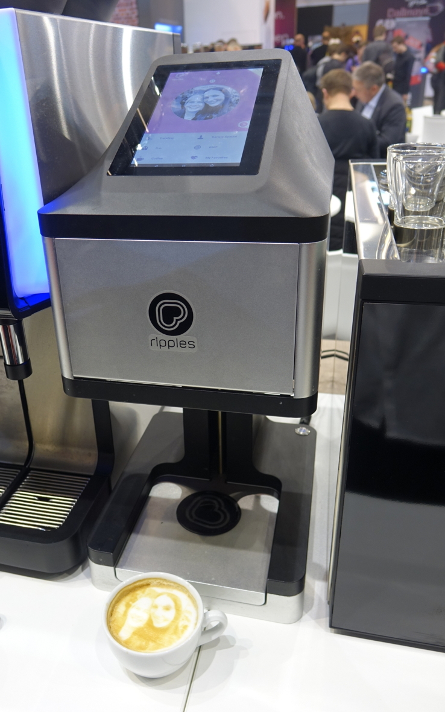
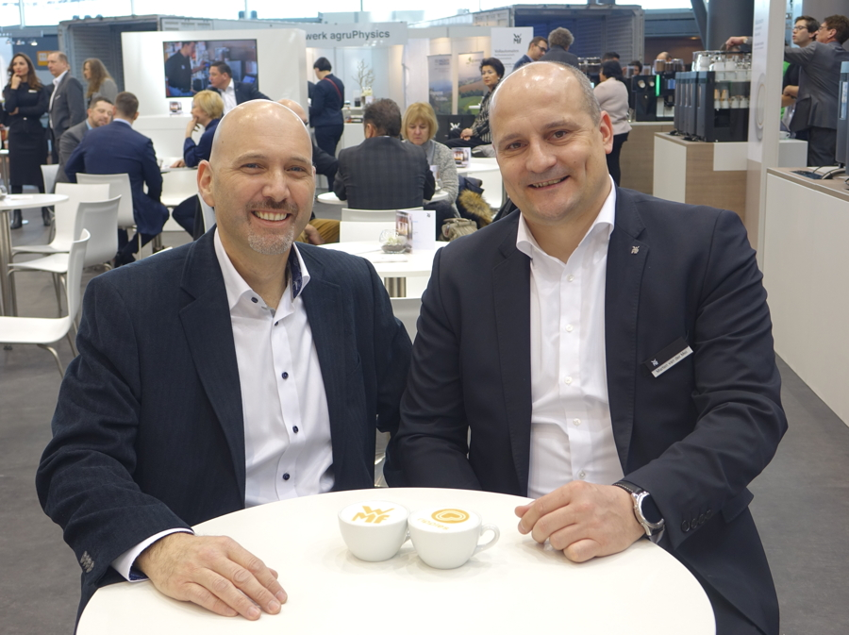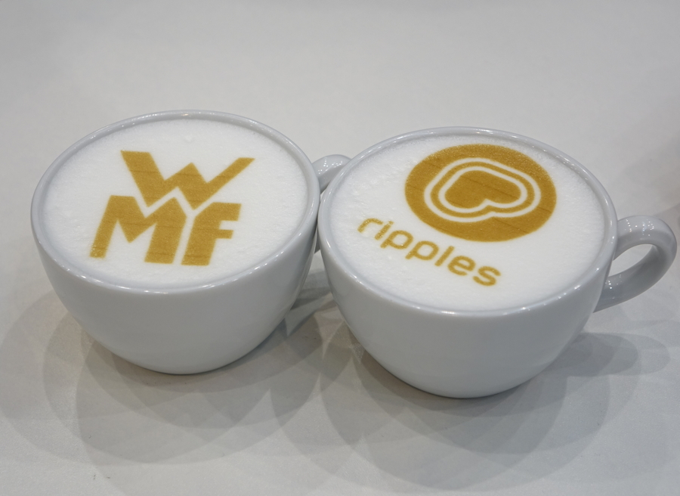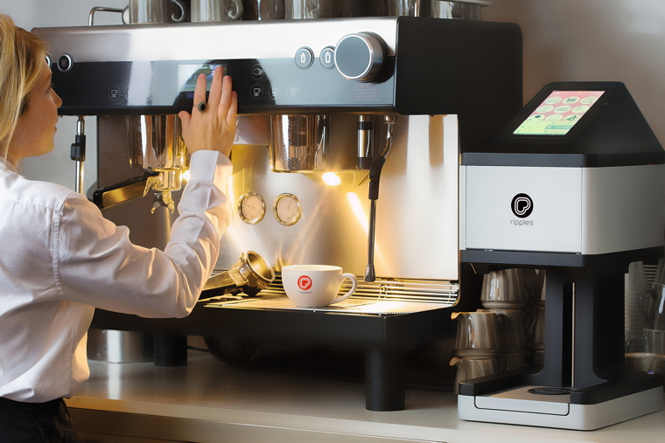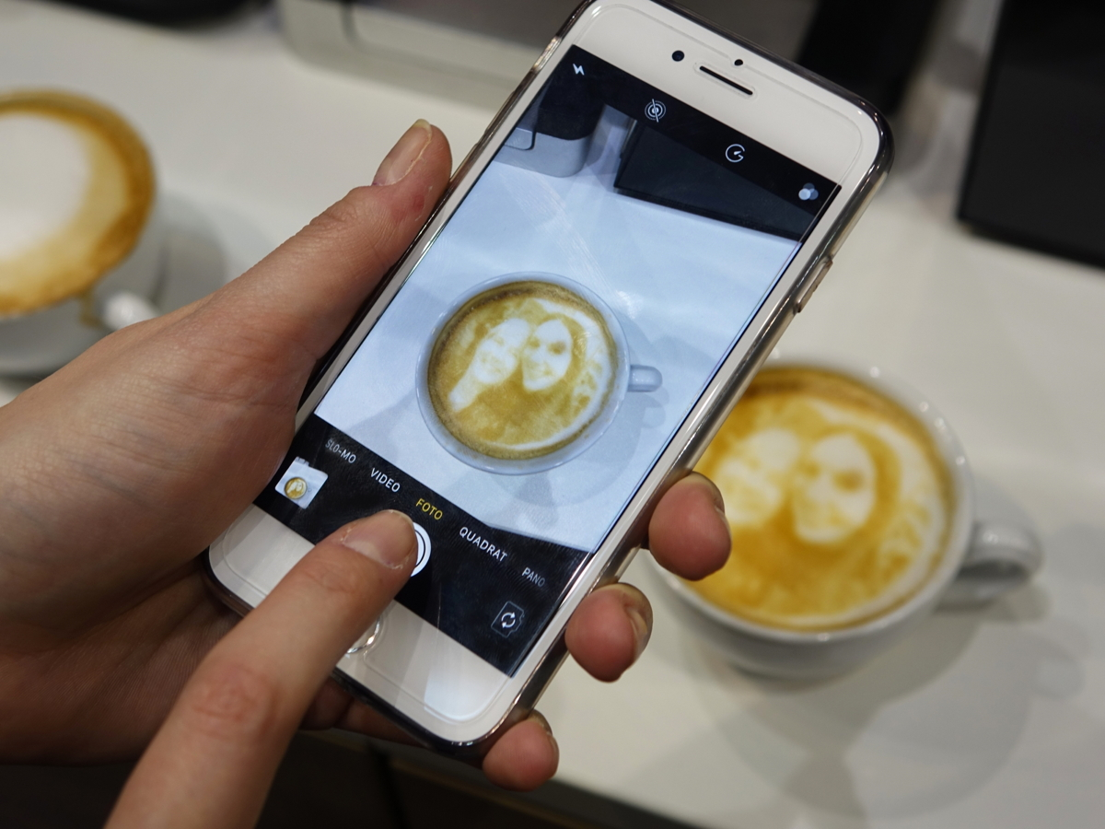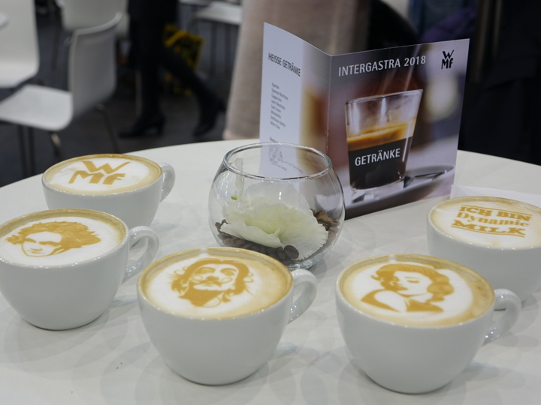

Weitere Informationen:  WMF Group GmbH  Luise Glauert  Corporate Communications  Eberhardstraße 35 – D-73309 Geislingen  Tel.: +49 73 31 25 8153  Fax: +49 73 31 25 8061  luise.glauert@wmf-group.com - www.wmf.de | Presse- und Öffentlichkeitsarbeit:  WMF Pressebüro  c/o Press’n’Relations GmbH  Monika Nyendick  Magirusstraße 33 – D-89077 Ulm  Tel.: +49 731 96287-30 – Fax: +49 731 96287-97  wmf@press-n-relations.de - www.press-n-relations.de

Ansprechpartner Ripples:
Presse- und Öffentlichkeitsarbeit
in Europa für Ripples
Tamsin Denley
Incus
Tel.: +44 (0) 1737 215200

tamsin.denley@incus-media.com
www.incus-media.com

Über die WMF Group
Seit über 160 Jahren stehen die Marken der WMF Group für beste Koch-, Trink- und Esskultur. Jeden Tag verwenden mehr als 100 Millionen Menschen weltweit die Produkte von WMF, Silit und Kaiser zum Zubereiten, Kochen, Essen, Trinken und Backen bei sich zu Hause. Oder sie genießen Kaffeespezialitäten und Speisen, die mit den Produkten der Marken WMF, Schaerer und HEPP in der Gastronomie oder Hotellerie zubereitet werden. Es ist die Leidenschaft unserer Mitarbeiter, Menschen zusammenzubringen, sei es daheim, unterwegs oder im Bereich der gehobenen Gastronomie, um ihnen kostbare und köstliche gemeinsame Momente zu bescheren. Und das mit Produkten, die durch ihr ausgezeichnetes Design, perfekte Funktionalität und beste Qualität Freude auf ein kulinarisches Erlebnis machen. Unser Traditionsunternehmen wurde 1853 in Geislingen an der Steige gegründet und ist seit Ende 2016 Teil der französischen Groupe SEB.

Über Ripples™
Ripples™ ist eine Marketingplattform für die Hotel- und Gastronomiebranche, die auf dem einfachen, jedoch bestechenden Gedanken fußt, dass ein einfaches Getränk eine attraktive Möglichkeit darstellen kann, mit Kunden zu interagieren. Der preisgekrönte Ripple Maker erstellt auf Knopfdruck beeindruckende gedruckte Bilder oder Texte auf allen Getränken mit Schaumkrone. Marken, Event-Veranstalter sowie Hotel- und Gastronomiebetriebe haben entdeckt, wie Ripples gewöhnlichen Kaffee in eine außergewöhnliche personalisierte Erfahrung verwandeln kann, die eine emotionale Reaktion hervorruft und so Kunden dazu bringt, immer wiederzukommen. Besuchen Sie uns auf http://drinkripples.com

Marken:
Ripples ist eine Marke der Steam Coffee Culture Ltd. und in Australien, China, der EU, Indien, Kanada, Russland, Südkorea, Türkei, den USA und dem Vereinigten Königreich entweder zur Marke angemeldet oder bereits als Marke eingetragen. Die unbefugte Nutzung unserer Ripples Marke durch Dritte ist untersagt, es sei denn, diese erfolgt im gesetzlich zulässigen Rahmen, beispielsweise durch Nutzung der Marke zur Bezugnahme auf uns und unsere Produkte. Sprechen Sie uns an, wenn Sie Fragen zur Nutzung der Ripples Marke haben.

